

日差しが強い日が増え、いよいよ夏本番を迎えようとしています。

令和６年７月１日

東京都立港特別支援学校

校長 　 岡戸　良雄

急激な気温の変化に対応しきれず体調を崩しがちな時期ですが、

こまめな水分補給と、早寝早起き朝ごはんを心掛けましょう。

　感染症の発生が見受けられます。夏休みにむけて油断せず、

引き続き感染予防に御協力をお願いいたします。



７月　保健行事

|  |  |  |
| --- | --- | --- |
| **日　　時** | **行事** | **対象各科** |
| １０日（水）１０：００～ | 健康相談 | 対象者 |

健康診断

全ての健康診断が終わり、所見のある生徒には随時結果を通知しております。

まだ受診をしていない場合は、この夏休み期間中に病院へ行き、受診結果をお知らせください。

健康相談

毎月希望者を対象に健康相談を行っております。御相談がある場合には、担任を通じて保健室までお知らせください。７月御希望のかたは、７月４日（木）までにお願いいたします。

服薬開始

医師意見書（文書料金あり）、臨時与薬依頼書（連絡帳綴じ）の提出をお願いいたします。

服薬変更

お薬の説明書のコピーの御提出と、災害時薬の交換をお願いいたします。

※新たに服薬が始まったときや主治医の先生が変わった場合には、医師意見書も必要となります。用紙をお渡しいたしますので、担任を通じて保健室までお知らせください。

保健室にて使用する医薬品について

貼付薬…冷却機能のみ

塗布薬…化膿止め、ムヒ、刺激の少ないレスタミンクリーム

生徒一人一人の状態を見極めて使い分けています。応急処置のため、使用量は最小限に留めています。

副作用等、御心配な点がございましたら保健室までお声掛けください。

７月保健目標　よりよい生活リズムで過ごそう

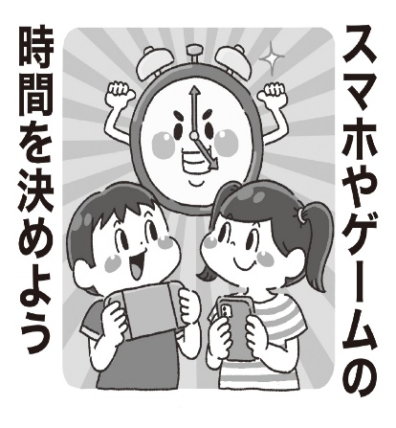

夏休みになると、生活リズムが乱れがちになります。２学期も元気で登校できるよう、学校に行く日と同じ時間に起きて規則正しい生活を送るように、心掛けましょう。ゲームやテレビなどの使用時間も、事前に決めて遊ぶなど、この機会に見直せるといいですね。

今年の夏は例年に比べて暑くなると言われています。水分補給を適宜行い、必要に応じて洋服や肌着をこまめに着替えるなど、体調管理に十分注意し、熱中症や体調不良にならぬよう気を付けましょう。自分の健康状態を理解・把握することは体調管理の上でとても大切なことです。

